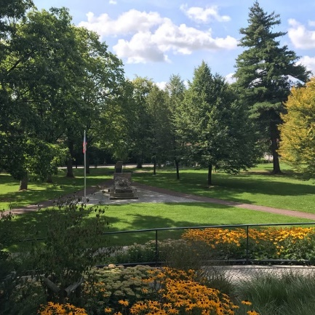
Program aktivit na 40. týden
Pondělí 2.10.2023 svátek má Olívie, Oliver
Dopolední aktivity
Pečení
Odpolední aktivity
Procházka po Nové Pace

Úterý 3.10.2023 svátek má Bohumil
Dopolední aktivity
Skupinové cvičení
Odpolední aktivity
Procházka po Nové Pace

Středa 4.10.2023 svátek má František
Dopolední aktivity
Motomed, individuální RHB
Odpolední aktivity
Individuální aktivity

Čtvrtek 5.10.2023 svátek má Eliška
Dopolední aktivity
Příprava pohoštění, motomed
Odpolední aktivity
Rozloučení s létem

Pátek 6.10.2023 svátek má Hanuš
Dopolední aktivity
Skupinové cvičení, čtení na patrech
Odpolední aktivity
Procházka po Nové Pace

